МОСКОВСКИЙ АВИАЦИОННЫЙ ИНСТИТУТ

(НАЦИОНАЛЬНЫЙ ИССЛЕДОВАТЕЛЬСКИЙ УНИВЕРСИТЕТ)

Институт №8 «Компьютерные науки и прикладная математика»

Кафедра 806 «Вычислительная математика и программирование»

**Финальная работа**

**по курсу «Проектирование баз данных»**

Выполнила: Прудникова А. А.

Группа: М8О-114СВ-24

Преподаватель: Моргунов Е. П.

Москва, 2024

## Задание

Спроектировать базу данных для выбранной предметной области. Составить концептуальную, логическую и физическую модели. Определить нормальную форму таблиц базы данных.

## Ход работы

#### Планирование

Предметная область для разработки базы данных — это вселенная покемонов, популярная благодаря играм, сериалам и фильмам. Покемоны — это фантастические существа с уникальными способностями и характеристиками. Они могут эволюционировать, участвовать в боях, быть тренируемыми их владельцами — тренерами. В этой вселенной существует множество видов существ, каждый из которых имеет различные типы (огненный, водный, каменный и т.д.), характеристики (сила, скорость, защита и пр.), а также различные атаки и способности.

База данных, описывающая покемонов, может быть использована для хранения и анализа данных, связанных с покемонами, тренерами, обменами и типами атак. Такая база данных может стать инструментом для создания игровых стратегий, проведения турниров или же помощи в создании более глубокой информации о каждом покемоне.

Реализация базы данных покемонов решает множество задач, таких как:

* Упрощение управления данными: возможность структурированного хранения информации о характеристиках покемонов, их атакующих возможностях, типах и других данных.
* Аналитические возможности: база данных позволит легко находить нужные данные о существах, сравнивать их по характеристикам, искать сильные и слабые стороны для боевых стратегий.
* Поиск и фильтрация данных: пользователи смогут быстро находить покемонов по типам, тренерам или атакам, что значительно ускорит процесс анализа.

#### Определение системы

Рассмотрим модели базы данных (рисунки 1, 2).

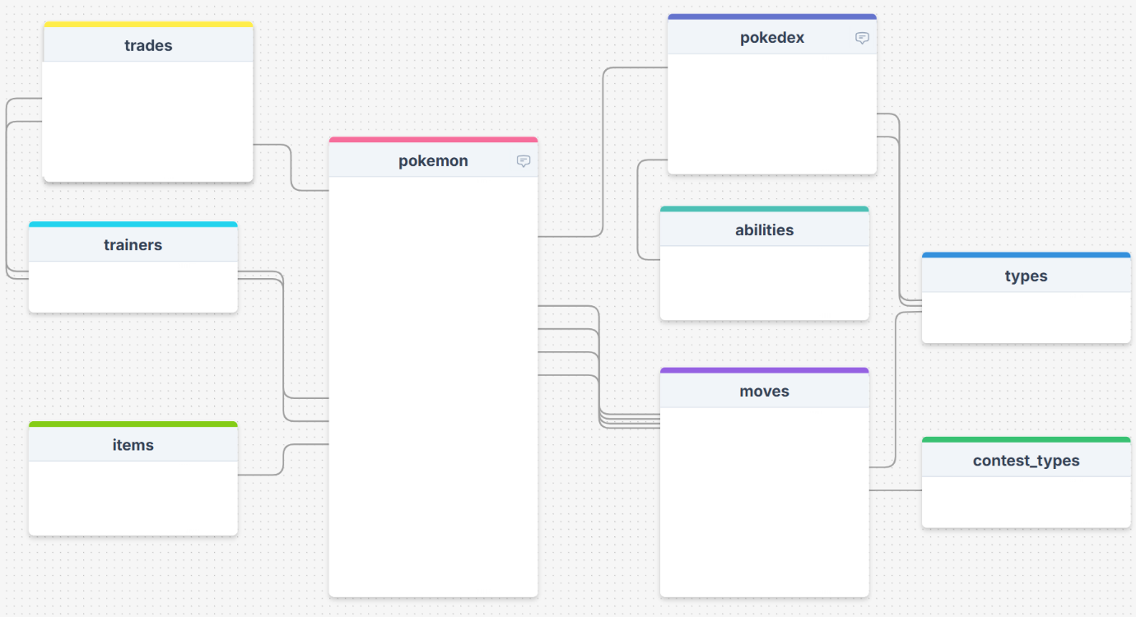

Рисунок 1: Концептуальная модель базы данных покемонов

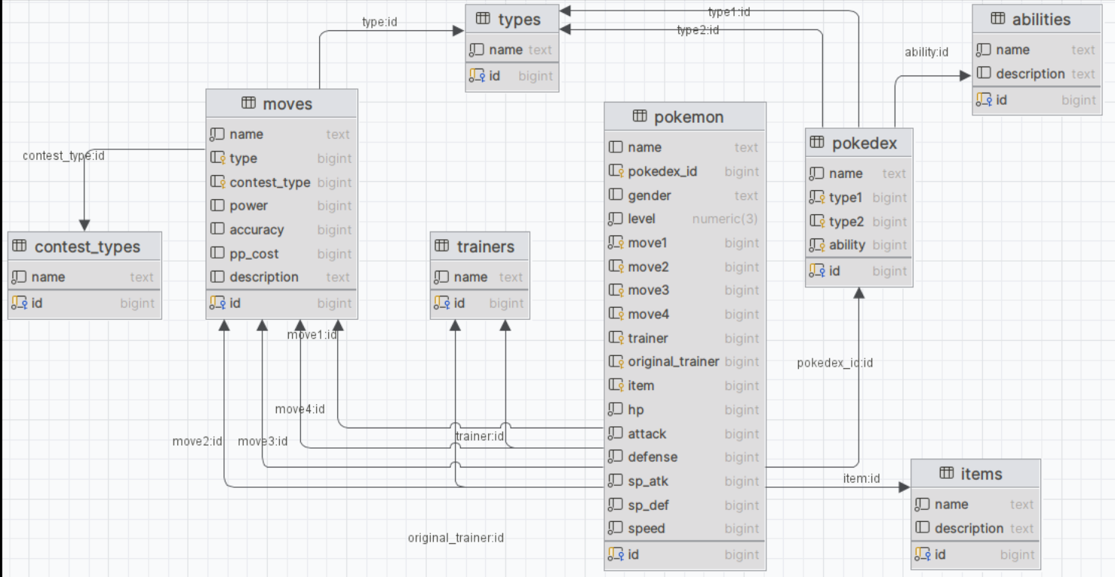

Рисунок 2: Логическая модель базы данных покемонов

В таблицы входят следующие данные:

* **pokemon**. Таблица хранит данные о существе, к ним относятся ID, имя (name), код вида существа (pokedex_id), его пол, уровень (level), 4 различных навыка (move1… move4; move_i ≠ move_j), 3 из которых необязательны, информация о первоначальном и текущем тренерах (original_trainer и trainer), вещь в инвентаре, если она имеется (item), а также другие непустые числовые характеристики.
* **types**. Данная таблица содержит несколько возможных типов существ. Например, там могут быть следующие типы: water (водный), fire (огненный), electric (электрический) и т.д. Отметим, что **contest_types** имеет похожую структуру, но содержит отличные типы.
* **pokedex**. В этой таблице перечислены все возможные встречающиеся виды существ и их характеристики. Здесь перечислены знания об уникальном названии вида, два возможных его типа (один из них необязательный) и способность, характерная для какого-либо вида.
* Таблица **trainers** хранит информацию о тренерах, а в таблице **trades** содержится информация об обмене покемонами между тренерами (ID отдающего и ID принимающего, ID покемона и дата, когда произошел обмен).
* **abilities**. Таблица содержит способности покемонов: их уникальный ID, название (name) и описание (description).
* **moves**. Таблица движений включает ID, название (name), тип (type), тип для соревнований (contest_type), силу (power), точность (accuracy), стоимость в очках (pp_cost) и описание.
* **items**. Хранит данные о предметах: уникальный ID, название (name) и описание (description).
* **contest_types**. Таблица типов в соревнованиях включает ID и имя типа (name).
* **trades**. Содержит данные об обменах между тренерами: ID обмена, ID отдающего (trainer_from) и принимающего (trainer_to) тренеров, ID покемона (pokemon_id) и дату обмена (trade_date). По умолчанию при добавлении записи в таблицу используется текущие дата и время.

**Физическая модель** содержит три файла типа sql (create_db, fill, requests), в которых происходит создание, заполнение и обработка запросов соответственно. В них предоставлены комментарии на русском языке для более понятной организации написанного кода.

Также для создания резервной копии, хранящейся в файле dump, была использована утилита pg_dump.

#### **Требования к транзакциям**

Рассмотрим некоторые транзакции, полезные для пользователя в ходе работы с таблицами:

* создание/обновление/удаление сведений о проведенных обменах;
* создание/обновление/удаление существ и их характеристик;
* сортировка покемонов по уровню, ID их тренеров, числовым боевым характеристикам;
* получение списка покемонов, отсортированных по именам в лексикографическом порядке;
* группировка покемонов по их типу;
* использование представлений для более специализированной обработки информации (например, исключительно о боевых характеристиках того или иного существа);

#### **Определение нормальной формы**

Все таблицы представленной базы данных нормализованы до третьей нормальной формы, так как они соответствуют следующим требованиям:

* Каждое поле содержит атомарное значение (неразделимое, например, одно число или одну строку, но не список или массив).
* В каждой ячейке таблицы хранится одно значение, а не несколько.
* Все строки уникальны (используется первичный ключ).
* Все неключевые атрибуты зависят от всего первичного ключа, а не от его части.
* Все неключевые атрибуты зависят только от первичного ключа, а не от других неключевых атрибутов.

#### **Вывод**

В процессе разработки базы данных была реализована структура, способная эффективно хранить и обрабатывать информацию о существах, тренерах, их навыках и взаимодействиях. Основное внимание уделялось поддержанию нормализации данных, связности таблиц и удобству выполнения запросов для анализа. В итоге, разработанная база данных предоставляет гибкий инструмент для работы с данными игрового мира, поддерживая удобство использования.